RAZVIJANJE SAMOSTOJNOSTI: SREDA
- DAN, MESEC, LETNI ČAS, LETO, VREME:
- Ustno povej:
- kateri je dan v tednu; kateri je mesec v letu; kateri letni čas je trenutno;
- poglej skozi okno (odpri okno) in povej značilnosti današnjega vremena;

- MISELNA TELOVADBA: 'NA CESTI'
SPLOŠNA POUČENOST: SREDA
- ŠOLSKO DELO: MATEMATIKA
- Reši spodnjo besedilno nalogo.
Na šolskem parkirišču OŠ Milke Šobar Nataše je parkiran 1 avtobus, 16 avtomobilov in 7 koles. Koliko vozil je parkiranih na šolskem parkirišču?
Račun: _____________________________________________
Odgovor: ______________________________________________________________
- Izračunaj.
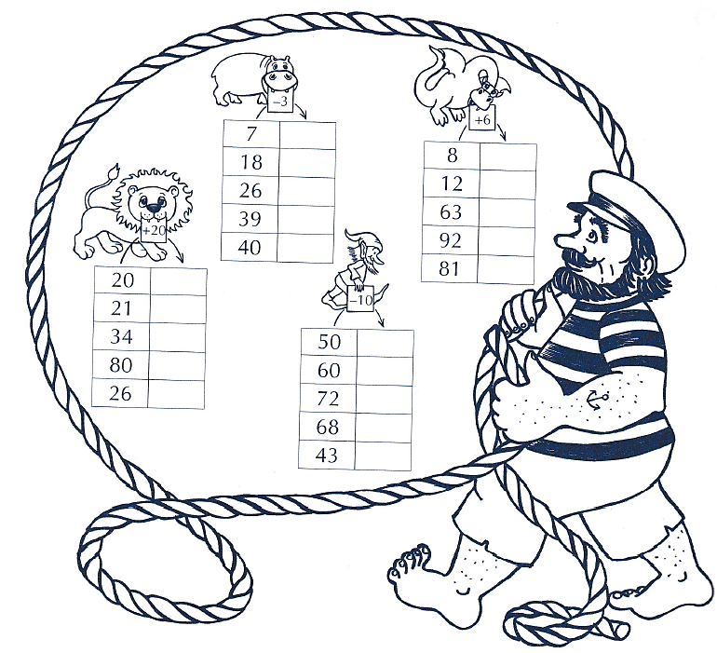
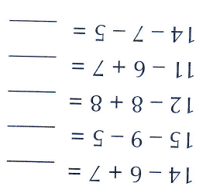

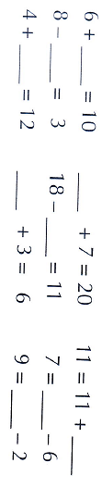

- Poišči manjkajoče število.
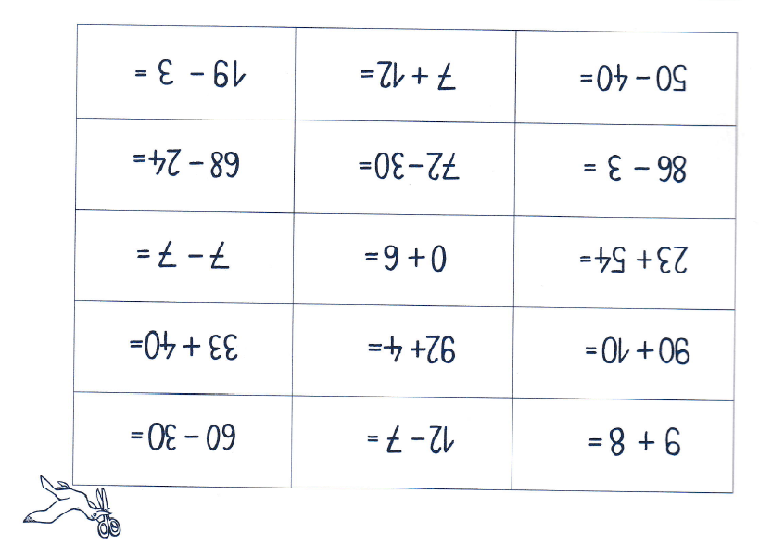
- Izračunaj račune. Spodnje sličice izreži in jih pravilno razporedi ter nalepi v zvezek za SP tako, kot si sledijo rezultati izračunanih računov. Kateri letni čas prikazuje sličica? _____________

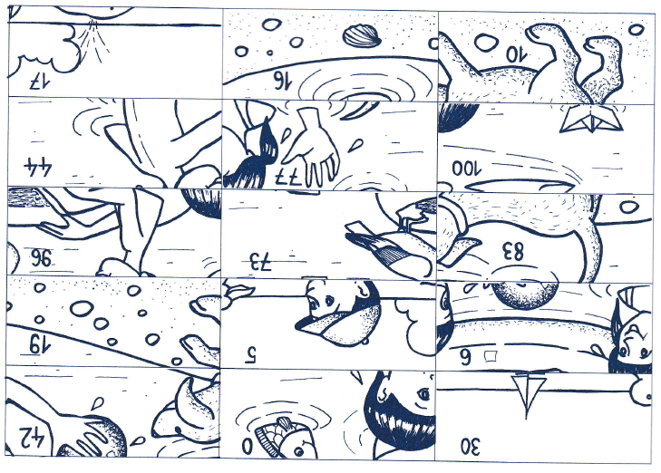
- DOMAČA NALOGA
- Pravilno poveži stavke in pobarvaj ustrezna polja. Pravilne povedi nato prepiši v zvezek za SP.
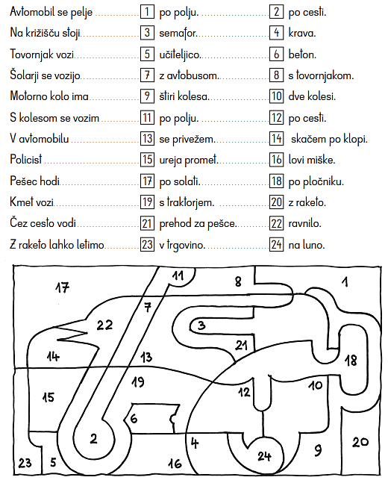
- PRED SPANJEM
Pred spanjem pa še to: zate imam zopet majhno presenečenje. Poglej si spodnji video posnetek?
https://www.youtube.com/watch?v=XivY-sexAAI
- Koga si videl? ___________________________
- Kaj pove oseba na posnetku? __________________________________
_________________________________________________________________
Zvečer zapiši nekaj povedi dogodku ali kakšni stvari, ki se je zgodila v tem dnevu. Starši ti naj pomagajo pri zapisu datuma.

